주차 | 30 주차 | 기간 | 2026.03.23~ 2026.03.30 | 지도교수 | (서명)
이번주 한일 요약 | - 스테이지 1 완성도 추가  - 타이틀 씬 제작  - UI 작업  - 상하체 분리 보간을 위한 애니메이션 수정
<상세 수행내용>
- 스테이지 1 완성도 추가
맵 z파이팅, 네비메쉬 문제 있던 곳, 풀 및 나무 추가, 뻥 뚫린 곳들 추가 등을 해 맵의 완성도를 높혔다
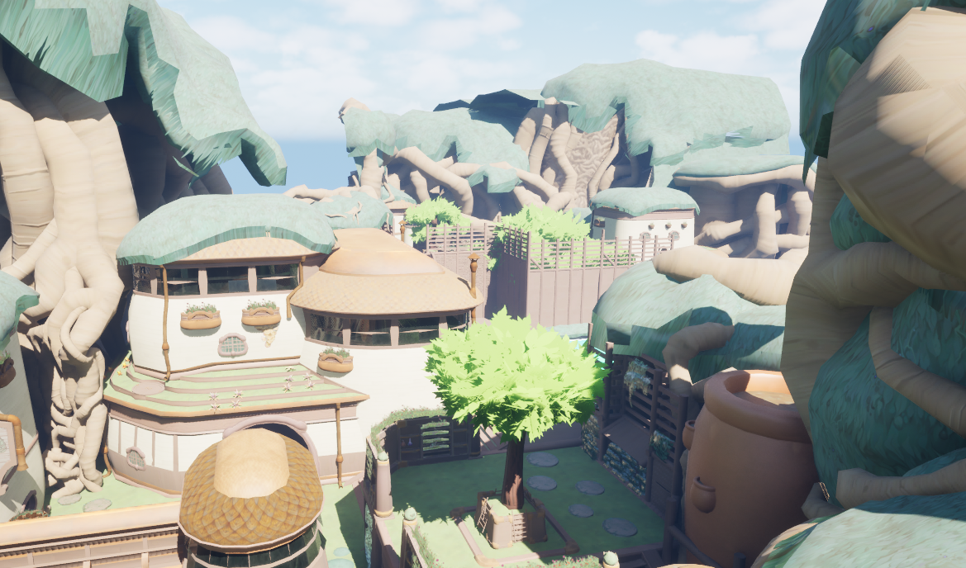
- 타이틀 씬 제작
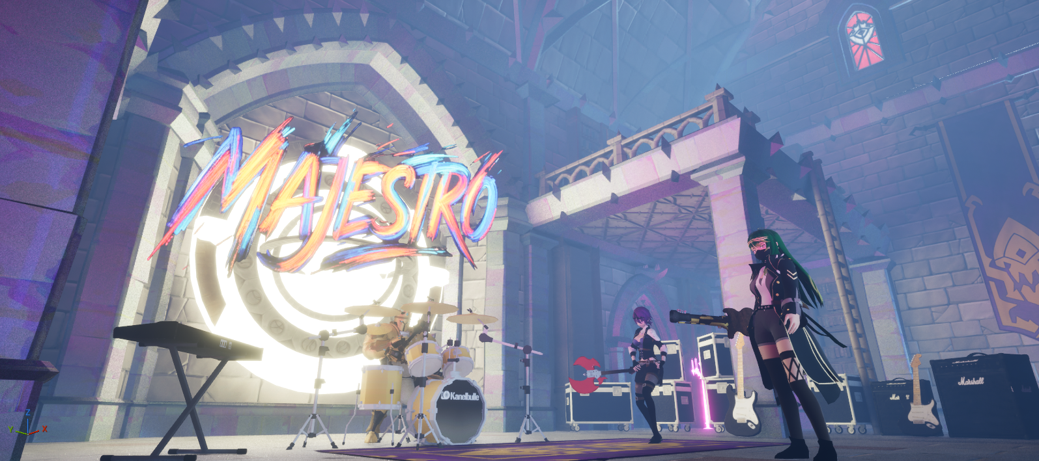
타이틀 씬 제작을 위해 새로운 맵을 제작하고, 가구 및 캐릭터들을 배치하고 있다
- UI 작업
새롭게 UI를 제작했으며 배치했다

- 상하체 분리 보간을 위한 애니메이션 수정
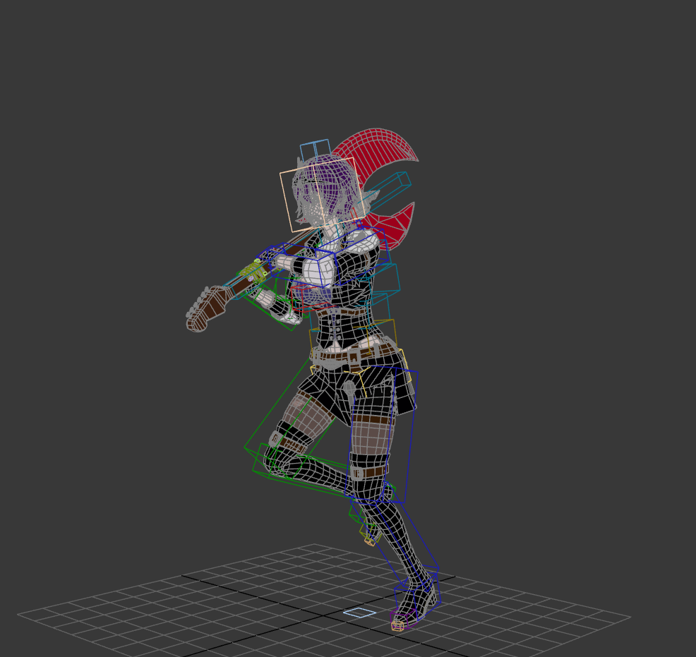
상하체 분리를 하게 될 때 중심이 되는 SPINE의 각도가 틀어져 있어서 어색해보이는 문제가 있었다. 이를 수정했으며, 차후 다른 애니메이션 및 캐릭터들도 수정할 예정이다.
문제점 정리
해결방안
다음주차 | 31주차 | 다음기간 | 2026.03.30 ~ 2026.04.06
다음주 할일
지도 교수
Comment

